文水县2019~2020学年第一学期期末质量评估试题（卷）
八年级物理
（答题时间90分钟；满分100分）
第I卷 选择题
一、选择题（共12个小题，每小题3分，共36分。1-11题为单选；12題为多选，错选、多选不得分，漏选但正确得2分，请将其字母标号填入对应题号下方空白处。）
- 国歌是表现一个国家民族精神的歌曲，它能呼唤起人们内心深处的国家情怀。那你知道我们《中华人民共和国国歌》演奏一遍所需的时间为
A. 5min B. 3min C. 46s D. 10s
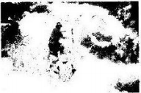
- 暑期小阳随父亲来到我县苍耳会生态区体验了一回漂流。如图，当乘坐橡皮艇顺水流而下时，惊险刺激，小阳被吓的不敢动。这里说的“不敢动"，所选择的参照物是
A.水中的岩石 B．橡皮艇
C.激起的浪花 D.站在岸上的人
- 2019年10月1日，在北京大安门广场举行了盛大的阅兵式。下列有关描述中正确的是
A.受阅官兵整齐划一、铿锵有力的脚步声不是由振动产生
B.现场观众的欢呼声比习主席的讲话声音传播速度快
C.现场的主持人解说是通过扩音器来提高声音的音调
D.根据音色可识别联合军乐团中不同的演奏乐器
- 2019年我县整体环境焕然一新，新增几处公园，实现了“增湿、绿岸"。下列现象属于液化的是
A.树枝上的雾凇 B.湖面起雾 C.草丛上的霜 D.湖面结冰
- 早在2400多年前，我国思想家墨子就发现了小孔成像原理，下列诗文意境与小孔成像原理一致的是
A. “绿树阴浓夏日长” B. “楼台倒影入池塘”
C. “瀑水喷成虹” D. “潭清疑水浅”
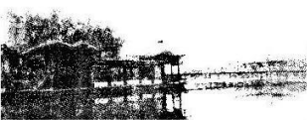
- 如图是我县的世泰湖湿地公园景色，站在湖边望向平静的水面，看到“云在水中飘，鱼在云上游，鱼戏高楼绿树间”。这些景象中距离水面
A.白云倒影
B.游动的鱼
C.亭阁倒影
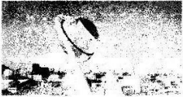
D.绿树倒影
- 如图是一款“改头换面”的球形透镜太阳能发电模型，太阳光通过透镜后照射在太阳能电池板发电，下列正确的是
A.此透镜是凸透镜，只能成实像
B.此透镜是凹透镜，不能成像
C.此透镜是凸透镜，对光线具有会聚作用
D.此透镜是凹透镜，对光线具有会聚作用
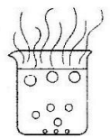
- 如图是液体沸腾时的情景，在气泡上升露出水面前，下列说法正确的是
A.气泡内气体的质量不变 B.气泡内气体的体积不变
C.气泡内气体的密度不变 D.以上说法都不对
- 下列有关测量工具的使用错误的是（ ）
A.使用刻度尺读数时，视线应与刻度线垂直
B.使用温度计时，玻璃泡要与被测物体充分接触
C.调节天平横梁平衡前，应先将游码移至横梁标尺左端零刻度线处
D.称量时右盘应放置待称景的物体，左盘放置砝码
- 从图象中获取有用的信息，是学好物理的重要能力之一．某种物质的温度随时间变化曲线如图所示，下列说法中不正确的是
A.该物质的固体一定是晶体
B.在0~min物质处于固态
C.该物质在80 ℃时一定处于固液共存态
D.在10min~20min物质温度不变继续吸收热量
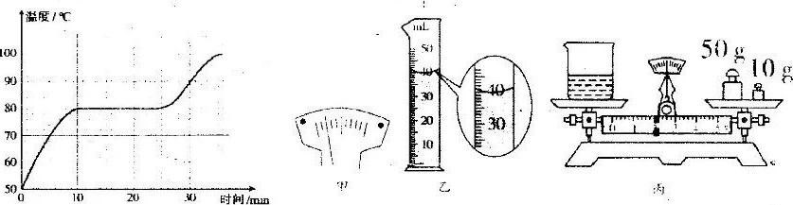
10题图 11题图
- 用天平和量筒测某品牌牛奶的密度（先往烧杯中倒入适量牛奶并测得烧杯和牛奶的总质量为106g），下列的操作正确是
A.测量前指针位置如图甲，应向右移动游码直至横梁平衡
B.将烧杯中部分牛奶倒入量筒如图乙，体积为40 L
C.如图丙，烧杯和剩余牛奶的总质量为60.2g
D.若不慎有少量牛奶附着在量筒内壁上，测得的牛奶密度将会偏大
- （多选）下面有关声现象的探究实验，正确的是
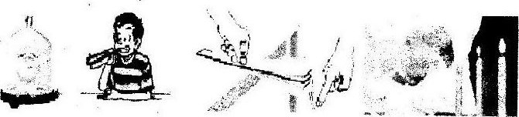
实验1 实验2 实验3 实验4
A.实验1的情境设计，可探究“声音传播的条件”
B.实验2的情境设计，探究得出“固体可以传声”
C.实验3的情境设计，只能探究“音调与频率的关系"
D.实验4的情境设计，探究得出“声能传递信息”

第II卷 非选择题
二、实验探究（本大题共6个小题，共36分。）
- （5分）研究汽车在下坡时的速度变化情况，某物理实验小组利用自带刻度尺的斜面、小车和数字钟表进行了模拟实验如图所示，图中显示的是他们测量过程中的小车在甲、乙、丙三个位置及其对应时刻的情景。（时间格式为：时、分、秒）
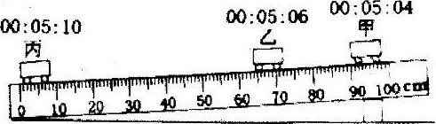
（1）小车从甲位置到丙位置的平均速度是_________m/s；
（2）实验时，斜面的倾斜度不宜太大，这样的好处是______________________（合理即可）；
（3）计算分析数据获知汽车在下坡时速度会_________（选填“变小”、“不变”或“变大”）。
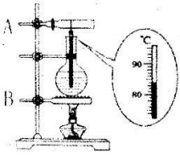
- （5分）如图甲，是牛顿学习小组探究水沸腾的实验装置。
（1）在安装实验器材时，应先安装_________（选填"A"或"B ”）。
（2）加热一段时间后，温度计示数如图甲所示，此时水的温度为_________℃；
（3）水在沸腾的过程中，如果继续加热，水的温度会_________（选填“变大”、“不变”或“变小”）；
（4）若往水中加入一定量的盐继续探究，发现夞水的温度达到刚才水沸腾的温度后还在继续升高，请你根据新发现提出一个值得探究的问题：_______________________________________________________________。
- （6分）小明利用如图装置'`探究光的反规律”实验。
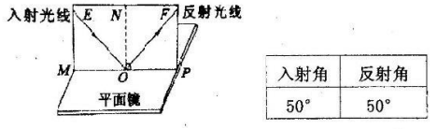
（1）实验时，要让激光平行紧贴着纸板入射，这是为了
（2）小明根据上面的数据便得出：“反射角等于入射角”的结论。请你对此进行评价。
（3）若要探究并得出“在反射现象中，反射光线、入射光线和法线在同一平面内”的结论，小明接下的操作应当是
（4）如果光线逆着FO入射，会发现光线沿OE射出，这说明_______________________。
- （10分）“探究凸透镜成像规律"的实验如图，凸透镜在光具座上固定不动，当蜡烛和光屏如图位置时，光屏上承接到清晰的倒立等大的像。
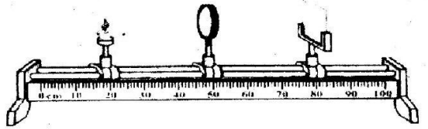
（1）该凸透镜的焦距为__________cm；
（2）若将蜡烛移到10cm刻度线上时，调节光屏位置后可观察到一个填__________（选填“倒立放大"、“倒立缩小"或“正立放大"）的像。
（3）蜡烛随着燃烧而变短，为了使像仍能成在光屏中央，合理的调整是_________________（开放性试题，答案合理即可）。
（4）若将近视眼镜片放在蜡烛和透镜之间的适当位置，此时应将光屏向________（选填“左”或“右”）移动适当距离，可在光屏上重新承接到清晰的像。
（5）实验中不小心手指尖触摸到了凸透镜，这时光屏上可能会________；
①有指尖的像；②出现指尖的影子；③像的某个部位暗一些
- （6分）超过50分贝（昼间）或40分贝（夜间）的声都属于噪声。噪声尤以损害经系统最为明显，严重影响人的健康，人们把噪声称为无形杀手。
朵朵同学想知道什么样的材料緄音性能会更好，于是她设计了如下探究：
①先搜集各种材料，如衣服、报纸、平装书、锡箔纸；
②把闹钟放到一个鞋盒里，将衣服盖在鞋盒上方，然后逐渐远离盒子直到听不见滴答声，记下此时人离盒子的距离；
③分别将各种材料盖在鞋盒上方，重复以上实验，得到下表的数据：
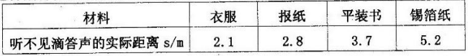
回答问题：
（1）设计依据：利用了离声源越远，听到声音的响度越________（填“大”或“小”）；
（2）根据所得数据可知：粗糙的材料比平滑的材料隔音性能________（填“好”或“差”）；
（3）你认为海绵的隔音性能与报纸相比，_________隔音性能好一点。
- （4分）我国发行流通的5角硬币材质为铜锌合金，请你设计一个能够测出这种合金材料密度的实验，根据提供的器材、写出方法及表达式。
（1）器材：相同的5角硬币若干枚、天平、量筒、适量水；
（2）方法及表达式：______________________________________________________________________________________________________________________________________________________________________________________________________________________________________________________________________________________________________________________________________________________________________________________________________
三、综合应用（本大题共6个小題，每空1分，简答4分，作图2分，计算题8分，共28分）
- 如图所示的秒表示数为________s；如图所示木块长度为__________cm；
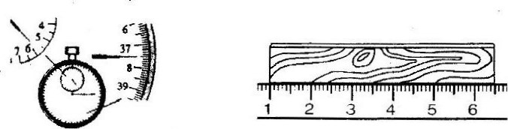
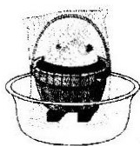
- 为庆祝祖国70华诞，弘扬胡兰精神，传承红色基因，我县委县政府主办了千人大合唱活动。被选中的小彤同学时常会在夜静时引亢练习，指的是声音的_________（选填声音的特性），此时她的歌声属于_________（选填“乐音”或“噪声”）。
- 如图盛一盆水，在盆里放两块高出水面的砖头，砖头上搁一只比盆子小一点的篮子。篮子里有剩饭、剩菜，再把一个纱布袋罩在篮子上，并使袋口的边缘浸入水里，就做成了一个简易冰箱。把它放在通风的地方，即使经过一天时间里面的饭菜也不会变质。
（1）这种“简易冰箱”能起到降温保鲜作用的原因是______________________________；
（2）将它放在干燥通风的地方，目的是______________________________。
- 晶莹剔透的露珠类似于一个______________________________；太阳升起后，这滴露珠会因________（填写物态变化名称）而消失。
- 有这么一段科幻描述：“光要通过半厘米厚的慢透光玻璃需要10年，比蜗牛的速度还慢得多。当一块慢透光玻璃制出来时，望上去总是一片漆黑，因为光还没能来的及穿过它。把这种玻璃放在风景秀丽的环境中，带着这些美丽的景致的光会陷入慢透光玻璃中，10 年也出不来．把在这种地方放了10年的玻璃镶在窗户上，那么，在下一个10年的过程中，在这个窗户上便又重现当日的景致。”
（1）这段科幻的依据是．
（2）如果声速也如此，会出现什么样的合理情景？（开放性试题，答案合理即可）
____________________________________________________________________。
- 阅读短文，回答问题。
电灯的原理
电灯就像晚上的太阳一样，把光明从白夭延续到了晚上．它是人类征服黑夜的一大发明，它能把电能变成光能，为人们驱走黑暗，是我们用得最多、最普遍的电器。
我们现在看到的电灯准确地讲应该叫做白炽灯。它是电沅把灯丝加热到白炽状态而用来发光的灯。电灯泡外壳用玻璃制成，把灯丝保持在真空或低压的情性气体之下，作用是防止灯丝在高温之下氧化·它只有7％一8％的电能变成可见光，90％以上的电能转化成了热，白炽灯的发光效率很低，然而，它却是电灯世界的开路先锋。
电灯是根据电产生热的原理制成的。现在的耵泡一般都选用钨丝做灯丝。工作时，电流通过灯丝时产生热量，螺旋状的灯丝不断将热量聚集，使得灯丝的温达2000℃以上，灯丝在处于白炽状态时，就像烧红了的铁能发光一样而发光来。灯丝的温度越高，发出的光就越亮。
（1）白炽灯泡的工作原理是_____________________________；
（2）白炽灯泡内抽成真空的理由是_____________________________；
（3）用久的灯丝会先__________（填写物态变化名称）后凝华而导致灯壁会发黑；
（4）生活中60W的白炽灯要比25W的白炽灯发光时灯丝温度更_________。
- 把装满水密封后的玻璃瓶放入冰箱冷冻室一段时间后玻璃瓶会容易破裂，这是为什么？请用学过的物理知识解释。

- 雨后明朗的夜晚，为了不踩到地上的积水，人们根据生活经验判断：迎着月光走，地上发亮是水。请在图中作出光路进行解释( S为月亮，A点为眼睛）。

S
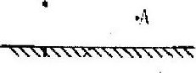

（温馨提示：解题过程要有必要的文字说明、公式和演算，只写最后结果不得分）
- 2019年10月1日，全世界再次目睹了我中国人民解放军排山倒海的气势、巨龙临空的雄姿。分列式期间共有15个徒步方队通过天安门，要求队员们踢腿高度30cm，步幅间距离75cm，摆头的位置人人都是45度；步速定时，每分钟112步要分毫不差；96米的距离、128步正步，一步也不能差，求：
（1）若忽略一些次要因素，行进中的队员们可构建_______________的模型。
（2）队员们通过天安门的行进速度？
（3）某个方队通过天安门的时间（保留一位小数）？

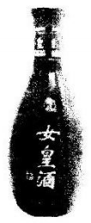
- “女皇酒"（原名文酒），产于山西省文水县。如图，是市场上常见的一款女皇酒，瓶上标有“ 500 m1 "字样，（ρ_{酒}=0.9 × 10³kg/m³，ρ_{水}=1g/cm³）， 求：
（1）它所能装酒的质量最大是多少？
（2）若如果用此瓶来装满水，则比酒多多少？

